VISITAS DE UN DÍA



**desde JACÓ**

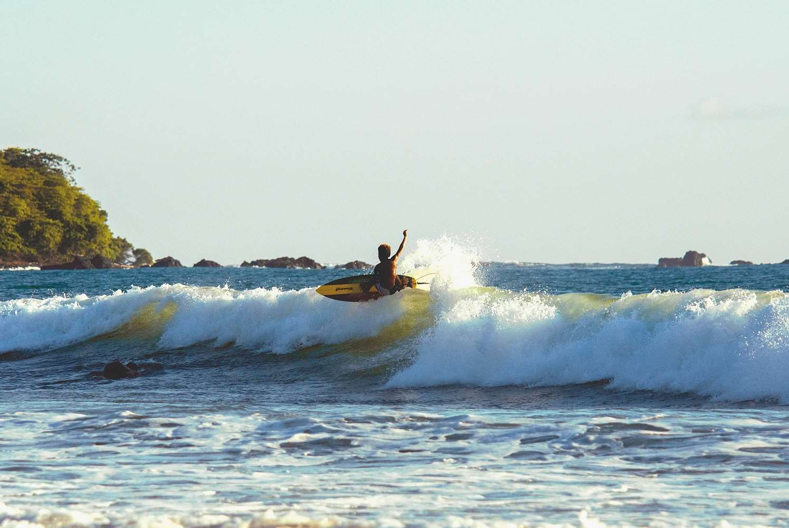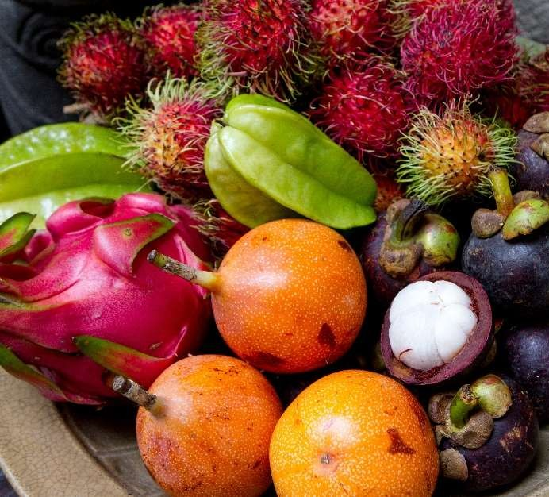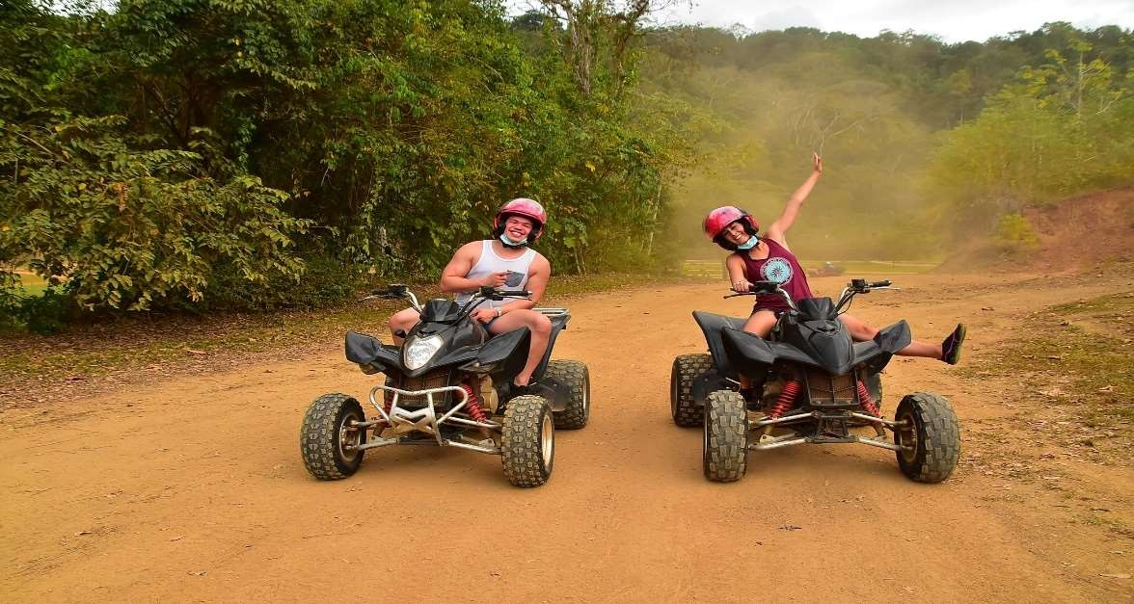

**1. PARQUE NACIONAL CARARA**

Conduciremos durante aproximadamente 25 minutos desde el área de Jaco al Parque Nacional Carara. Esta increíble área protegida mide aproximadamente 4,700 hectáreas y es hogar de aproximadamente el 48% de las especies de aves de Costa Rica. Este recorrido le mostrará la importancia de la región, ya que se encuentra en una zona de transición entre el bosque tropical seco y la selva húmeda pacífica. El parque nacional Carara exhibe coloridas especies de flora y fauna de un ecosistema variado. Este santuario está poblado por muchas especies diferentes de aves y animales, entre ellos la cara blanca y los monos aulladores, iguanas, tucanes y trogones. Carara también posee una importante población de guacamayas escarlata, la principal atracción de la zona.

**Incluye:**

* Transporte ida y vuelta
* Guía bilingüe naturalista
* Entrada
* Botella de agua
* Salidas: diarias
* Duración aprox. del tour: **Medio día**
* Mínimo 2 pax

**2. TOUR EN BOTE POR EL RÍO TÁRCOLES**

Ven a observar el Gran Cocodrilo Americano en nuestro famoso safari por el río Tárcoles. Nuestro capitán seguramente detectará los cocodrilos más grandes del río para que disfrutes de un gran encuentro cercano con estos magníficos reptiles. Te sorprenderá la gran diversidad de aves que encontramos en esta área. Su guía señalará diferentes tipos de mamíferos, aves y reptiles que florecen en este sistema de manglares. Dependiendo de la temporada, podrás ver diferentes especies de aves migratorias; de octubre a abril, puedes ver águilas pescadoras, gaviotas, cormoranes, pelícanos y fragatas. El río Tárcoles es un refugio para aproximadamente 56 tipos de aves y es también un refugio para las famosas guacamayas rojas.

* Salidas: diarias

**Incluye:**

* Transporte ida y vuelta
* Guía bilingüe naturalista
* Entrada
* Bote cubierto
* Botella de agua
* Duración aprox. del tour: **Medio día**
* Mínimo 2 pax

**3. ATV TOURS**

Nos dirigiremos hacia las grandes montañas verdes alejadas del Océano Pacífico, luego tomaremos un camino de tierra que nos llevará a la cima, donde podremos ver toda la costa y la Península de Nicoya. Volveremos a nuestras motos y comenzaremos el descenso de regreso a la montaña. Esto es un poco más técnico que el ascenso, el lado de la montaña realmente te da la perspectiva de cuán alto realmente estamos por encima del nivel del mar.

* Salidas: diarias

**Incluye:**

* Transporte ida y vuelta
* Guía bilingüe naturalista
* Entrada
* Equipo y seguro
* Botella de agua
* Duración aprox. del tour: **Medio día**
* Mínimo 2 pax

**4. CANOPY TOUR LOS SUEÑOS**

Este canopy es un proyecto diseñado no solo como una aventura extrema, sino también como una forma de disfrutar la naturaleza sin dañar el medio ambiente; nuestra propiedad cuenta con espectaculares vistas de la bahía e isla Herradura, así como del Golfo de Nicoya. Dentro de la propiedad, tendrá la oportunidad de ver los guacamayos escarlatas, tucanes mandíbula castaña y monos de cara blanca. La propiedad se basa en 80 acres de tierra ... 50% de los cuales es bosque primario, donde se encuentra el dosel. La aventura comienza en un viaje de 15 minutos a bordo de nuestro tractor especialmente diseñado para 40 pasajeros. Una vez que llegamos a la cima de la montaña, descendemos al fondo a través de una serie de tirolinas, que incluyen 15 plataformas y 14 cables con una distancia de cable total de 3.5 kilómetros, incluido el cable más largo en el área de 2400 pies.

* Salidas: diarias

**Incluye:**

* Transporte ida y vuelta
* Guía bilingüe naturalista
* Entrada
* Equipo
* Botella de agua
* Duración aprox. del tour: **Medio día**
* Mínimo 2 pax

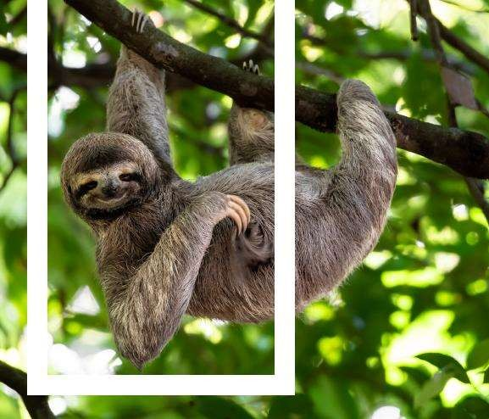



Fecha publicación 01/09/2023